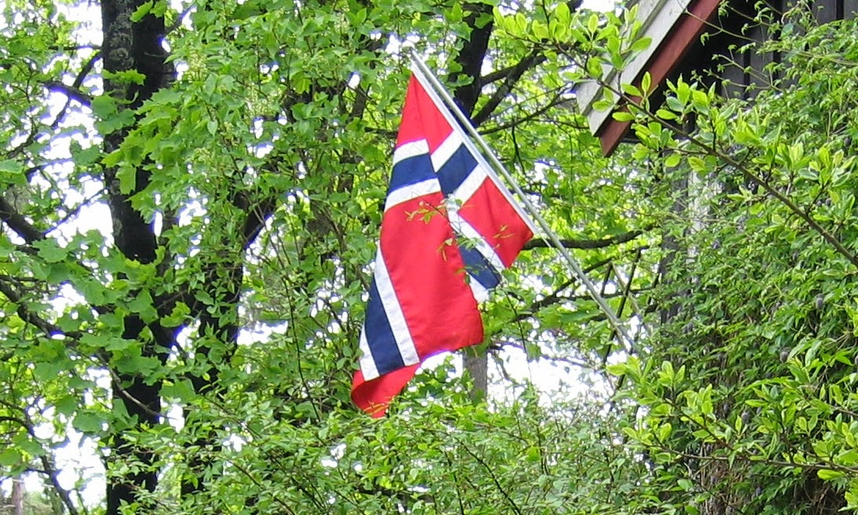

17. mai
Program
Ulverud skole 2022

TOGETS REKKEFØLGE  - Flaggborg Slattum (7.kl.)  - 1.-3. kl. Slattum  - Søndre Nittedal hovedkorps  - 4.-5. kl. Slattum  - Søndre Nittedal juniorkorps  - 6. kl. Slattum  - Barnehager Slattum  - Foreldre + andre Slattum  - Flaggborg Ulverud (7. kl.)  - 1.-3. kl Ulverud  - Søndre Nittedal veterankorps  - 4.-6. kl Ulverud  - Barnehager Ulverud  - Foreldre + andre Ulverud |  |  | TOGETS TRASÉ  Toget går nedover Brennaveien,  til venstre inn på Hadelandsveien.  I krysset ved Hagansenteret fortsetter Slattum skole og Søndre Nittedal skolekorps til Slattum.  Ulverud skole og Søndre Nittedal veterankorpset går til Ulverud.
PROGRAM FOR DAGEN
10:45 | Fremmøte ved Skytta eldresenter
11:15 | Avgang for toget | 12:25 |  | Allsang  Norges nasjonalsang
12: 00 | Velkommen ved konferansier  Jørgen Hesselberg | 12: 30 |  | Elevopptreden  5. trinn synger «Norge i rødt, hvitt og blått-potpurri» og «Ulverudsangen»
12: 10 | Allsang  Fedrelandssalmen | 12:40 |  | Veterankorpset spiller Kronprins Olavs Honnørmarsj
12:15 | Tale for dagen ved elevrådsrepresentanter Lea M. Nøstvik Gracia og Karoline Jøranli Rogne | 12:50 |  | Bespisning og  andre aktiviteter.  Tidene på programmet er ca tider.

